Рекомендации родителям
по адаптации ребенка к детскому саду.

Детский сад – новый период в жизни ребенка. Для малыша это, прежде всего, первый опыт коллективного общения. Новую обстановку, незнакомых людей не все дети принимают сразу и без проблем. Большинство из них реагируют на детский сад плачем. Одни легко входят в группу, но плачут вечером дома, другие – соглашаются идти в детский сад с утра, а перед входом в группу начинают капризничать и плакать. Чем старше ребенок, тем быстрее он способен адаптироваться.
Если с ребенком сложно справиться вечером после садика, то основная причина такого его поведения – усталость. Раньше окружение малыша было ограничено членами семьи и друзьями по песочнице, а теперь ему приходится проводить целый день в большой и шумной компании. Оторванность от мамы и присутствие вокруг большого количества чужих людей – основные источники напряжения для крохи. Кроме того, дома он живет по одним правилам, а в садике они в большей или меньшей степени отличаются от домашних. И каждый день ему приходится переключаться то на ваш стиль общения, то на стиль общения воспитателей. Разумеется, заботливым родителям нужно смягчить ту травмирующую ситуацию, которую испытывает ребенок, и помочь ему адаптироваться, снять напряжение после пребывания в детском саду.

АДАПТАЦИЯ К ДЕТСКОМУ САДУ: РЕЖИМ
Нередко трудности адаптации к детскому саду бывают вызваны тем, что ребенку никак не удается привыкнуть к новому режиму. Режим в жизни ребенка чрезвычайно важен, и резкая его смена – это, безусловно, дополнительный стресс. Узнайте режим вашего садика и начинайте постепенно вводить его дома, адаптировать к нему ребенка. Хорошо, если вы сделали это за месяц-полтора до того, как малыш впервые окажется в саду. Ребенку будет от этого только лучше, ведь все детские сады функционируют в одном режиме, рекомендованном педиатрами и детскими неврологами.

АДАПТАЦИЯ РЕБЕНКА К ДЕТСКОМУ САДУ: СПАТЬ ПОРА

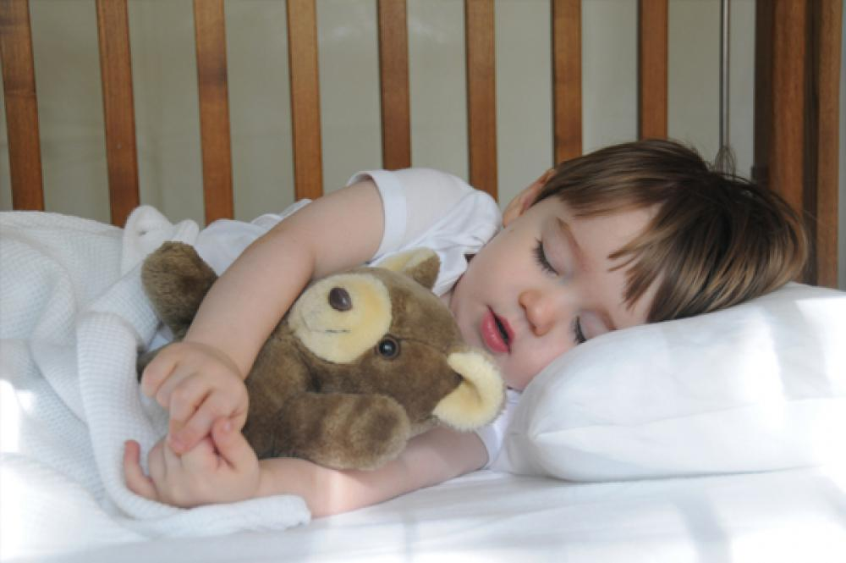
Позаботьтесь о том, чтобы ребенок хорошо высыпался ночью. Длительное недосыпание нередко является причиной невротических состояний, характеризующихся плаксивостью, ослаблением внимания, памяти. В этих случаях дети становятся возбужденными или, наоборот, вялыми. Невротические состояния могут сопровождаться снижением аппетита и сопротивляемости организма к заболеваниям. Для малыша крайне важно спать не менее 10 часов ночью и 2–2,5 часа – днем. При этом максимальная продолжительность непрерывного бодрствования не должна превышать 6 часов.
АДАПТАЦИЯ РЕБЕНКА К ДЕТСКОМУ САДУ: ДОБРОЕ УТРО, МАЛЫШ!
Утреннее пробуждение ото сна тоже важный момент. Конечно, самое лучшее – это самостоятельное пробуждение, но такое в 7.00 утра происходит не всегда. Если ребенка будят, особенно в фазе глубокого сна, то просыпается малыш не сразу, тяжело, долго не может включиться в дневную деятельность, капризничает, бывает вял и пассивен. Разбудите малыша на 10 минут пораньше, позвольте ему немного понежиться в постели до полного пробуждения.

Одеваемся.
Надевайте в садик только ту одежду, в которой ребенок сможет чувствовать себя раскованно и свободно, которую будет в состоянии самостоятельно легко снимать и надевать. Не обязательно она должна быть новой и дорогой. Ни ребенок, ни воспитатель не должны быть озабочены тем, что вещь помнется или испачкается, – это создает дополнительное эмоциональное напряжение. Время, проводимое ребенком в группе в первые недели, следует увеличивать очень постепенно, возможно, вначале по началу стоит оставлять только до обеда. Увеличить время пребывания можно только при хорошем эмоциональном состоянии ребенка.

АДАПТАЦИЯ РЕБЕНКА К ДЕТСКОМУ САДУ: ТЫ УЖЕ БОЛЬШОЙ!
Старайтесь, чтобы малыш умывался, одевался, засыпал и аккуратно ел за общим столом, пользуясь вилкой и ложкой, пил из чашки. Проследите, сколько времени у него уходит на то, чтобы съесть обед, – обычно в саду на него отводят 30 минут. Важно также, чтобы ребенок мог обходиться без посторонней помощи в туалете и сообщать взрослым о такой необходимости.
Чем лучше эти навыки развиты у ребенка, тем меньший эмоциональный и физический дискомфорт он испытывает, оказавшись вдали от мамы в незнакомом коллективе.

Максимум внимания.
Как бы хорошо ни был малыш подготовлен к детскому садику, на первых порах ему будет трудно. В этот период нужно максимально бережно относиться к малышу. Особое внимание обратите на организацию полноценного отдыха ребенка. Не стоит водить его в гости, поздно возвращаться домой, принимать у себя друзей. Малыш в этот период перегружен впечатлениями, следует щадить его нервную систему.
По возвращении домой из садика часто бывает, что ребенок засыпает раньше обычного, но при этом не просыпается рано. Значит, ему необходимо больше отдыхать для восстановления сил. Если вы пронаблюдали такую ситуацию, постарайтесь на следующий день забрать малыша пораньше и, приведя его домой, сразу вымыть и покормить. Возможно, ему еще трудно спать в садике, в новом помещении, с другими детьми. Если ребенку не удается поспать в тихий час, то это нормально, что он восполняет недостаток сна вечером. Спросите у воспитательницы, спит ли ваш ребенок в детском саду и сколько.

АДАПТАЦИЯ РЕБЕНКА К ДЕТСКОМУ САДУ: НИКАКОЙ ДОПОЛНИТЕЛЬНОЙ НАГРУЗКИ.
Отложите на время все нововведения. Сейчас не подходящий момент, чтобы менять няню, делать в квартире ремонт или устраивать кроху в новый кружок. В детском саду ребенок расходует много энергии, как эмоциональной, так и физической. У него уже достаточно новых впечатлений. Он обычно перегружен новыми сведениями и устает к вечеру. Задача родителей состоит в том, чтобы создать дома спокойную обстановку. После возвращения домой малыш ужинает и занимается тихими играми: ему надо успокоиться, а возможно, даже побыть наедине с собой.

Семья.
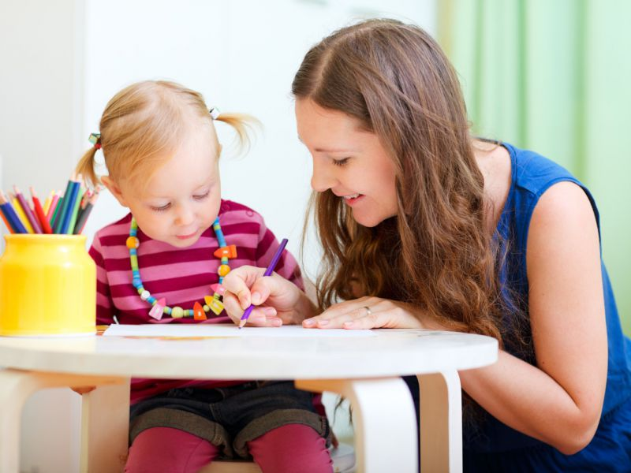
Ребенок целый день не видит родителей. Когда он приходит домой, ему нужно от мамы с папой то, чего он не получает в садике: участия, позитивного внимания взрослых и возможности выговориться. Поэтому, приведя кроху домой, не бросайтесь сразу выполнять домашние дела. Побудьте с ним вдвоем, поиграйте или почитайте вместе. Дети разные. Для одного будет достаточно музыки и сказок в садике, и он предпочтет побегать по двору перед сном. Другой, напротив, набегался за день и с удовольствием послушает интересную историю.
Не спешите домой после садика, остановитесь по пути на детской площадке или просто побродите, сопровождая прогулку веселой беседой. Это поможет перестроиться с детского сада на домашнюю обстановку. Обсудите с малышом прошедший день, терпеливо выслушайте его, ответьте на все вопросы и обязательно поддержите, если произошла малейшая неприятность.

Не пугайте садиком.
Если кроха возбужден и не управляем, не пытайтесь приструнить его фразами типа: «Если ты не успокоишься, отведу тебя обратно в детский садик!» Не формируйте образ детского сада как места, которым наказывают.

Ваш ребенок пришел в детский сад:
- Обязательно соблюдайте график адаптации, т.е. режим кратковременного пребывания ребенка в детском саду, начиная с 2-х часов. С графиком вас познакомит медицинский работник или психолог детского сада. Дайте ребенку возможность постепенно привыкнуть к новым условиям, к новым людям, к новым правилам, к отсутствию мамы.
- Можете дать ребенку с собой игрушку или книжку, словом «кусочек» дома.
- Ежедневно общайтесь с воспитателем, но не с целью выспросить, кто толкнул, а кто отобрал игрушку, а с целью выяснить, как вам скорректировать свои взаимоотношения с ребенком дома, чтобы он легче и быстрее привыкал к новым условиям жизни. Пусть воспитатель станет вашим помощником в воспитании ребенка.
- Поддерживайте ребенка в период адаптации, меньше обращайте внимания на его капризы, дарите ему свое тепло и любовь. Постарайтесь не менять ничего в жизни ребенка в этот период (не отучайте от соски, груди – это лучше сделать заранее, не ездите надолго в гости, не приглашайте к себе незнакомых малышу людей и т.п.). Берегите нервную систему ребенка! Но самое главное условие успешной адаптации не столько ребенка, сколько всей семьи – это готовность родителей к тому, что ребенок пойдет в детский сад.
Будьте терпеливы, проявляйте понимание и проницательность. И очень скоро детский сад превратится для малыша в уютный, хорошо знакомый и привычный мир!

